[**OPPO A38 6GB**](https://www.thegioididong.com/dtdd/oppo-a38-6gb)**chiếc điện thoại thông minh đáp ứng nhu cầu của người dùng hiện đại, với nhiều ưu điểm nổi bật như pin lớn 5000 mAh, sạc nhanh 33 W, bộ vi xử lý mạnh mẽ, màn hình sắc nét và camera chuyên nghiệp.**

**Pin lớn, sạc nhanh, sẵn sàng cho mọi hành trình**

OPPO A38 được trang bị viên pin lớn 5000 mAh, cho phép bạn sử dụng thoải mái cả ngày dài mà không lo hết pin. Với viên pin này, bạn có thể sử dụng điện thoại liên tục trong nhiều giờ, dù là xem video, trò chuyện hay chơi game.

[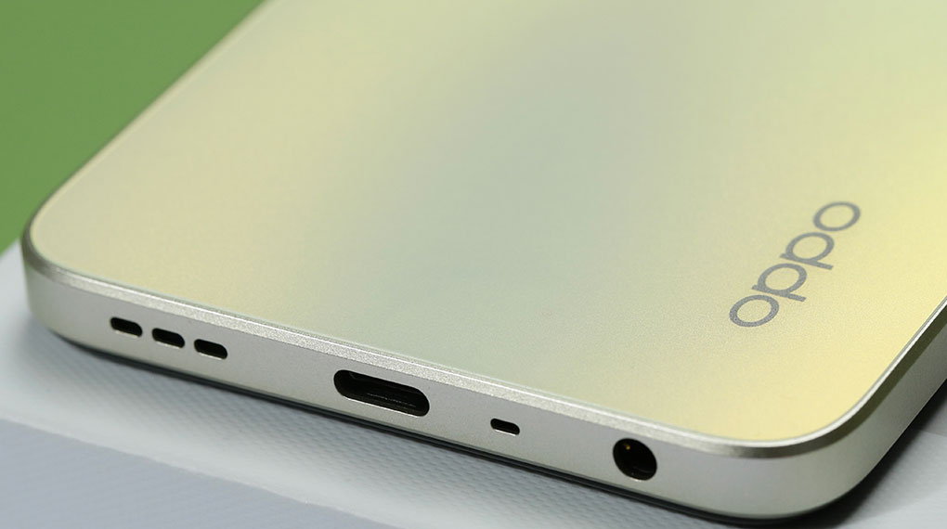](https://cdn.tgdd.vn/Products/Images/42/320836/oppo-a38-6gb-271223-084253.jpg)

Đặc biệt, với công nghệ [sạc nhanh](https://www.thegioididong.com/dtdd-sac-pin-nhanh) 33 W, bạn chỉ cần sạc khoảng 30 phút là có thể sạc đầy 50% pin, giúp bạn tiết kiệm thời gian chờ đợi (theo công bố từ hãng). Điều này giúp bạn không cần lo lắng về việc hết pin khi đang cần thiết, tăng tính trải nghiệm liền mạch.

**Hiệu năng mạnh mẽ, đáp ứng mọi nhu cầu**

Bộ vi xử lý MediaTek Helio G85 của OPPO A38 được thiết kế để mang lại hiệu suất cao trong mọi tác vụ, đặc biệt là chơi game. Bạn có thể trải nghiệm các tựa game yêu thích một cách mượt mà và ổn định, nhờ vào thuật toán tối ưu hiệu năng của OPPO.

[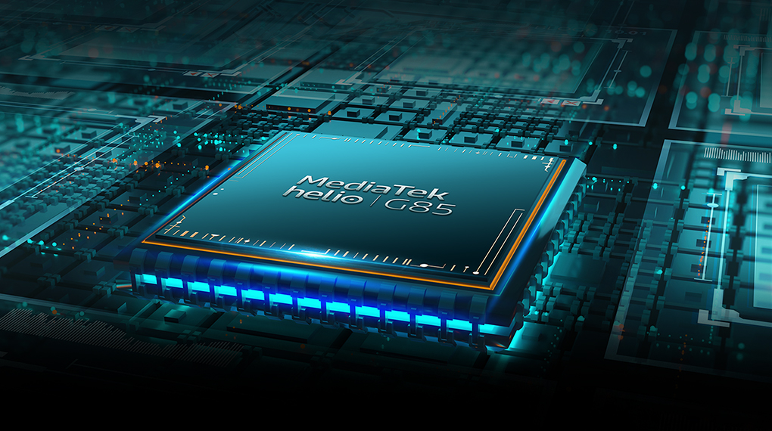](https://cdn.tgdd.vn/Products/Images/42/320836/oppo-a38-6gb-271223-084249.jpeg)

Với các tác vụ khác, chiếc điện thoại thực hiện đa nhiệm một cách mượt mà nhờ được trang bị RAM 6 GB, từ việc mở ứng dụng, duyệt web, chơi game đến xem video mà không gặp trở ngại. Ngoài ra, điện thoại được hỗ trợ mở rộng bộ nhớ RAM từ dung lượng lưu trữ của máy, giúp cải thiện hiệu suất và mang đến trải nghiệm sử dụng mượt mà hơn.

OPPO A38 sở hữu bộ nhớ trong 128 GB, đáp ứng tốt nhu cầu lưu trữ cơ bản của người dùng. Đặc biệt, máy còn hỗ trợ mở rộng dung lượng lên đến 1 TB thông qua thẻ nhớ MicroSD, giúp bạn thoải mái lưu trữ mọi dữ liệu như hình ảnh, video, ứng dụng,... mà không lo hết dung lượng.

[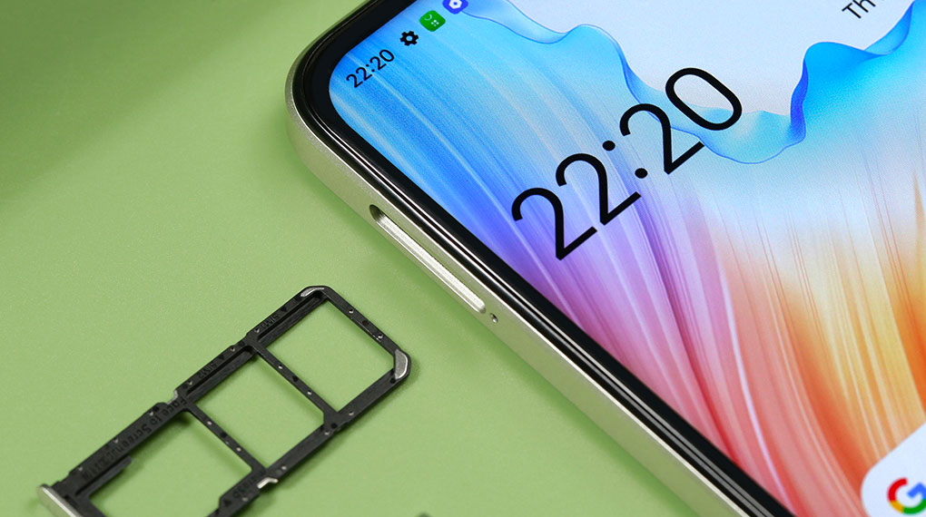](https://cdn.tgdd.vn/Products/Images/42/320836/oppo-a38-6gb-271223-084257.jpg)

Chiếc [điện thoại OPPO](https://www.thegioididong.com/dtdd-oppo) này được sử dụng hệ điều hành Android 13 mang đến nhiều tính năng mới và cải tiến. Bản cập nhật này sẽ giúp máy hoạt động mượt mà, bảo mật và cung cấp nhiều tính năng mới hơn cho người dùng, tăng tính trải nghiệm.

**Màn hình rực rỡ, tần số quét 90 Hz**

OPPO A38 được trang bị tấm nền IPS LCD, độ phân giải HD+ là một loại màn hình chất lượng với nhiều ưu điểm nổi bật, giúp mang lại hình ảnh rực rỡ, sắc nét, độ tương phản cao cũng như có góc nhìn rộng. Đây là lựa chọn phù hợp cho những người dùng đang tìm kiếm một chiếc điện thoại có màn hình hiển thị ổn với giá thành hợp lý.

Xem thêm: [Màn hình IPS LCD là gì? Có gì nổi bật? Thiết bị nào có màn hình IPS?](https://www.thegioididong.com/hoi-dap/man-hinh-ips-lcd-la-gi-905752)

[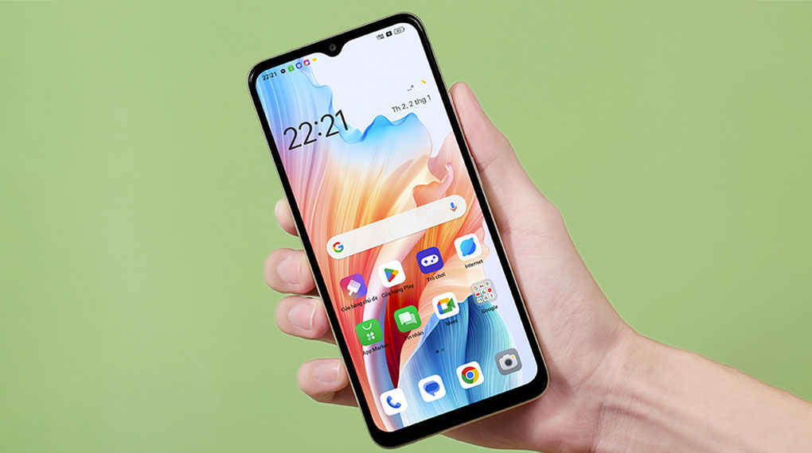](https://cdn.tgdd.vn/Products/Images/42/320836/oppo-a38-6gb-271223-084250.jpeg)

Màn hình này có kích thước 6.56 inch tương đối lớn, giúp mang lại trải nghiệm giải trí tuyệt vời cho người dùng. Với màn hình lớn, bạn có thể dễ dàng nhìn thấy các chi tiết nhỏ trên màn hình, giúp bạn thưởng thức các bộ phim, trò chơi và video một cách trọn vẹn hơn.

Màn hình trên OPPO A38 còn được hỗ trợ tần số quét cao 90 Hz giúp cho hình ảnh chuyển động mượt mà và sinh động. Điều này khiến cho các thao tác vuốt chạm trên màn hình vô cùng trơn tru và thoải mái không gây ra cảm giác giật khung hình, rất phù hợp để chơi các tựa game đòi hỏi FPS cao.

[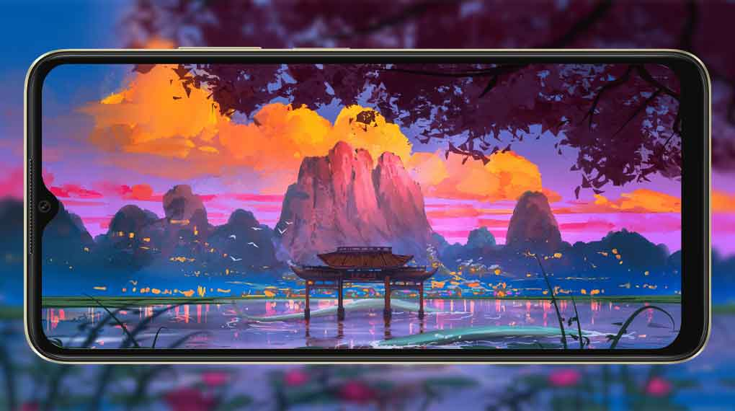](https://cdn.tgdd.vn/Products/Images/42/320836/oppo-a38-6gb-271223-084252.jpeg)

Màn hình cũng có độ sáng cao lên đến 720 nits và bao phủ 100% gam màu DCI-P3, cho bạn tận hưởng sắc màu rực rỡ và chân thực. Màn hình của OPPO A38 cũng bảo vệ mắt bạn khỏi ánh sáng xanh và giảm mỏi mắt khi sử dụng lâu.

Đặc biệt, OPPO A38 cũng có chế độ siêu âm lượng, cho bạn trải nghiệm âm thanh sống động và rõ ràng, dù là trong không gian đông đúc hay yên tĩnh. Bạn có thể khuấy động không khí xung quanh với âm lượng lên đến 300%.

**Camera 50 MP, bắt trọn mọi khoảnh khắc**

OPPO A38 được trang bị hệ thống camera sau kép với camera chính 50 MP, camera phụ 2 MP. Cụ thể, camera chính giúp mang lại hình ảnh sắc nét, chi tiết. Camera sẽ khiến bạn phải kinh ngạc trước khả năng bắt trọn mọi khoảnh khắc tuyệt đẹp, dù là cảnh sắc thiên nhiên hùng vĩ hay những khoảnh khắc đáng nhớ bên người thân.

[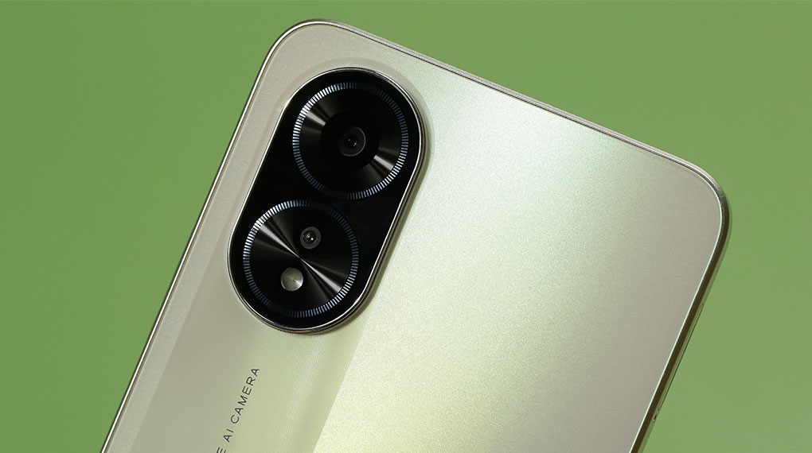](https://cdn.tgdd.vn/Products/Images/42/320836/oppo-a38-6gb-271223-084247.jpeg)

Camera phụ 2 MP trên OPPO A38 giúp bạn tạo ra những bức ảnh chân dung tuyệt đẹp với hiệu ứng xóa phông tự nhiên. Chủ thể trong ảnh sẽ được nổi bật lên một cách ấn tượng, thu hút mọi ánh nhìn.

Ngoài ra, hệ thống camera còn hỗ trợ nhiều tính năng như: làm đẹp, HDR, bộ lọc màu, quay video time lapse,... cho bạn thỏa mãn đam mê nhiếp ảnh với nhiều chế độ chụp. Camera trước 5 MP của OPPO A38 được tích hợp nhiều tính năng làm đẹp và bộ lọc màu đa dạng, giúp bạn tự tin chụp ảnh selfie đẹp lung linh mà không cần dùng đến ứng dụng nào khác.

[](https://cdn.tgdd.vn/Products/Images/42/320836/oppo-a38-6gb-271223-084255.jpg)

**Vẻ ngoài thời thượng, thu hút mọi ánh nhìn**

OPPO A38 với thiết kế vuông vức độc đáo, mang lại cảm giác cứng cáp và đơn giản, nhưng vẫn giữ được sự tinh tế đặc trưng của dòng điện thoại OPPO. Mặt lưng và màn hình được thiết kế phẳng, tạo nên một tổng thể hài hòa và thu hút sự chú ý với vẻ đẹp riêng biệt.

[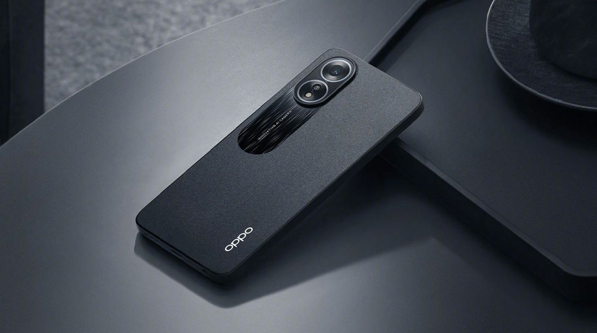](https://cdn.tgdd.vn/Products/Images/42/320836/oppo-a38-6gb-271223-084258.jpg)

Được cấu tạo từ khung nhựa và mặt lưng thủy tinh hữu cơ, với sự hoàn thiện bề mặt nhám nhẹ, giúp mặt lưng khó bám vân tay và chống xước hiệu quả. [Điện thoại](https://www.thegioididong.com/dtdd) mang lại trải nghiệm sử dụng sang trọng, bền bỉ và luôn giữ vẻ ngoại hình mới mẻ.

OPPO A38 đạt chứng nhận IP54, mang lại khả năng chống nước, bụi hiệu quả. Bạn có thể yên tâm sử dụng máy trong nhiều điều kiện thời tiết, bạn không cần lo lắng về việc điện thoại bị bẩn hoặc bám bụi. Điều này sẽ làm cho điện thoại được bền bỉ và có tuổi thọ lâu dài.

OPPO A38 là một chiếc điện thoại thông minh đáng cân nhắc với những ưu điểm nổi bật như pin lớn, sạc nhanh, hiệu năng mạnh mẽ, màn hình rực rỡ, camera 50 MP, chế độ siêu âm lượng và thiết kế thời thượng. Máy là lựa chọn phù hợp cho những người dùng đang tìm kiếm một chiếc điện thoại đáp ứng tốt mọi nhu cầu sử dụng hằng ngày.